1. OBJETIVO
Contribuir al fortalecimiento y protección de los principios de la función pública, a través de la recepción y gestión oportuna y eficaz de los procesos disciplinarios en contra de los servidores y exservidores públicos del Ministerio de Comercio, Industria y Turismo, conforme a las disposiciones normativas del Código General Disciplinario.

2. ALCANCE
Aplica para las etapas de instrucción y juzgamiento, y para la segunda instancia, desde la recepción y radicación de la queja formulada por cualquier persona, hasta la decisión de fondo que pone fin al proceso.

3. DEFINICIONES Y SIGLAS
ACCIÓN DISCIPLINARIA: Facultad que poseen la propia administración y todos los ciudadanos de acudir ante las autoridades competentes para que se adelanten las investigaciones y se impongan las sanciones legales, contra servidores públicos que cometan irregularidades en el desempeño de la función
ALEGATOS DE CONCLUSIÓN: Oportunidad procesal en la que el apoderado presenta las conclusiones al despacho judicial correspondiente sobre las pruebas practicadas durante el proceso.
ANTIJURIDICIDAD: Realización de una conducta contraria a derecho, sin justificación
AUTO DE ARCHIVO DEFINITIVO: Decisión con fuerza de cosa juzgada, a través de la cual se termina procedimiento disciplinario en cualquiera de sus etapas o al momento de evaluar la indagación o la investigación, como consecuencia de encontrarse demostrada cualquiera de las siguientes causales: que el hecho no existió, que la conducta no está prevista en la ley como falta disciplinaria, que el investigado no la cometió, que existe una causal de exclusión de responsabilidad, que la actuación no podía iniciarse o proseguirse.
AUTO DE CITACION A AUDIENCIA: Decisión por medio de la cual se califica el procedimiento a seguir, ante la presencia de alguna de las eventualidades consagradas en el artículo 175 de la ley 734 de 2002 y en el artículo 57 de la Ley1474 de 2011 y en consecuencia se cita a un servidor público para que responda respecto de una presunta falta disciplinaria, en una audiencia pública.
CADUCIDAD: Limita en el tiempo el inicio de la acción disciplinaria. La acción disciplinaria caducará si transcurridos cinco (5) años desde la ocurrencia de la falta, no se ha proferido auto de apertura de investigación disciplinaria.
CARGA DE LA PRUEBA: Obligación procesal a cargo del estado, que le impone el deber de demostrar en el proceso la comisión de la falta disciplinaria y la responsabilidad del autor
CÓDIGO GENERAL DISCIPLINARIO: CGD Ley 1952 de 2019.
COMPETENCIA: Presupuesto del proceso consistente en la cualidad de un órgano que le permite o le exige conocer válidamente de un tipo de asuntos y tener preferencia legal respecto de otros órganos, para conocer de un litigio o causa determinados.
COMPETENCIA PREFERENTE: Facultad otorgada a la Procuraduría General de la Nación y a las Personerías Municipales o Distritales, para desplazar a las Oficinas de Control Interno Disciplinario en el conocimiento de una actuación disciplinaria en cualquiera de sus etapas.
CONFESIÓN: Reconocimiento libre y voluntario que realiza el implicado de su responsabilidad como autor de la falta que se le imputa.
CONDUCENCIA: Es la idoneidad legal que tiene una prueba para demostrar determinado hecho. Supone la comparación entre el medio probatorio y la ley, a fin de saber si el hecho se puede demostrar en el proceso, con el empleo de ese medio probatorio.
CONTROL INTERNO DISCIPLINARIO: Potestad que ejercen las entidades y organismos del estado para regular el comportamiento de sus servidores públicos en ejercicio de sus funciones.
CULPABILIDAD: Conforma el aspecto subjetivo de la infracción disciplinaria y se predica cuando en el comportamiento del agente concurren el dolo o la culpa.
DEBIDO PROCESO: Es un derecho fundamental, el cual garantiza que las actuaciones administrativas se adelanten de conformidad con las normas de procedimiento y competencia establecidas en la Constitución y la ley, con plena observancia de los derechos de representación, defensa, contradicción y prueba.
DERECHO DE DEFENSA: Garantía del disciplinado, que le permite directamente o por intermedio de su abogado, solicitar, aportar y controvertir las pruebas que se aducen en su contra, desvirtuar los cargos que se imputan e impugnar las dediciones que le sean desfavorables
DESCARGOS: Procedimiento legal por medio del cual se brinda al usuario de los Sistemas Especiales de Importación - Exportación la oportunidad de ejercer su derecho de defensa y contradicción frente a los cargos formulados por el presunto incumplimiento de obligaciones establecidas en el artículo 31 del Decreto 285 de 2020.
EXTINCIÓN DE LA ACCIÓN: Forma de terminación del proceso que ocurre por la muerte del investigado o la prescripción de la acción disciplinaria.
FALLO: Tipo de decisión final que se toma dentro del proceso disciplinario, una vez agotadas o cumplidas todas sus etapas procesales, en la cual se define o resuelve de fondo la responsabilidad del investigado, a través de una absolución o una imposición de sanción.
FALTA DISCIPLINARIA: Incursión en cualquiera de las conductas o comportamientos previstos en el Código Disciplinario Único, que conlleve incumplimiento de deberes, extralimitación en el ejercicio de derechos y funciones, prohibiciones y violación del régimen de inhabilidades, incompatibilidades, impedimentos y conflicto de intereses, sin estar amparado por cualquiera de las causales de exclusión de responsabilidad, que da lugar al adelantamiento de una acción disciplinaria y, consecuentemente, a la imposición de una sanción del mismo tipo.
INDAGACIÓN PRELIMINAR: Etapa del procedimiento ordinario, adelantada en caso de duda sobre la procedencia de la investigación disciplinaria. La indagación preliminar tendrá como fines verificar la ocurrencia de la conducta, determinar si es constitutiva de falta disciplinaria o si se ha actuado al amparo de una causal de exclusión de la responsabilidad. En caso de duda sobre la identificación o individualización del autor de una falta disciplinaria se adelantará indagación preliminar.
INFORMANTE: Es el servidor público que al tener conocimiento de una conducta contraria al régimen disciplinario, cumple con el deber de ponerla en conocimiento del competente.
INVESTIGACIÓN DISCIPLINARIA: Etapa del procedimiento ordinario, adelantada cuando se encuentra identificado al posible autor o autores de una falta disciplinaria, cuyas finalidades son: verificar la ocurrencia de la conducta; determinar si es constitutiva de falta disciplinaria; esclarecer los motivos determinantes, las circunstancias de tiempo, modo y lugar en las que se cometió; el perjuicio causado a la Administración y la responsabilidad del investigado.
PLIEGO DE CARGOS: Es una de las formas o posibilidades de evaluación de la investigación y constituye la acusación directa que se hace en contra del disciplinado, con la cual ha de ser juzgado y sometido a un fallo, ya sea absolutorio o sancionatorio.
PROVIDENCIAS: Pronunciamientos del Despacho de trámite o de fondo, de las diversas actuaciones o diligencias que deban adelantarse dentro de un proceso.
QUEJA: Es la manifestación verbal o escrita de insatisfacción hecha por una persona natural o jurídica o su representante, con respecto a la conducta o actuar de un funcionario de la Entidad en desarrollo de sus funciones.
QUEJOSO: Persona que pone en conocimiento de la autoridad competente una presunta anomalía o irregularidad del comportamiento de los servidores públicos, en ejercicio de sus funciones.
RESERVA: En el procedimiento ordinario las actuaciones disciplinarias serán reservadas hasta cuando se formule el pliego de cargos o la providencia que orden el archivo definitivo, sin perjuicio de los derechos de los sujetos procesales. En el procedimiento verbal, hasta la decisión de citar a audiencia.
SANCIÓN: Pena de carácter disciplinario que se impone a un servidor público considerado responsable de cometer una falta disciplinaria, previo el agotamiento de un proceso ordinario o verbal disciplinario, y en la cual se cumple una función preventiva, correctiva y garantizadora de los principios Constitucionales y Legales que se deben observar en el ejercicio de la función pública.
SUJETOS PROCESALES: Personas autorizadas legalmente para intervenir dentro de la actuación disciplinaria, con facultades expresas para solicitar, aportar y controvertir pruebas; intervenir en las mismas; interponer recursos; presentar solicitudes y obtener copias de la actuación. En materia disciplinaria son el investigado, su defensor y en algunos casos el Ministerio Público.

4. GENERALIDADES

4.1 Competencia
- En atención a lo establecido en el Código General Disciplinario - CGD, y de acuerdo con la Resolución 326 del 2 de marzo de 2022, del Ministerio de Comercio, Industria y Turismo, es función del Secretario/a General adelantar los procesos disciplinarios contra los servidores y ex servidores públicos en etapa de instrucción, desde la evaluación de la queja o informe de servidor público y hasta la culminación de la etapa de instrucción, con la notificación del pliego de cargos o la decisión de archivo.
- A su turno, es función de la Oficina de Asuntos Legales Internacionales, adelantar la etapa de juzgamiento, desde la recepción del pliego de cargos hasta el fallo de primera instancia.
- Al ministro de Comercio, Industria y Turismo le corresponde tramitar y dictar el fallo en la segunda instancia con apoyo de la Oficina Asesora Jurídica.
- La acción disciplinaria en relación con los cargos de ministro, viceministro y secretario general está excluida de las competencias asignadas en la Resolución 326 del 2 de marzo de 2022 y se adelantará conforme a las previsiones legales sobre competencia en materia disciplinaria.
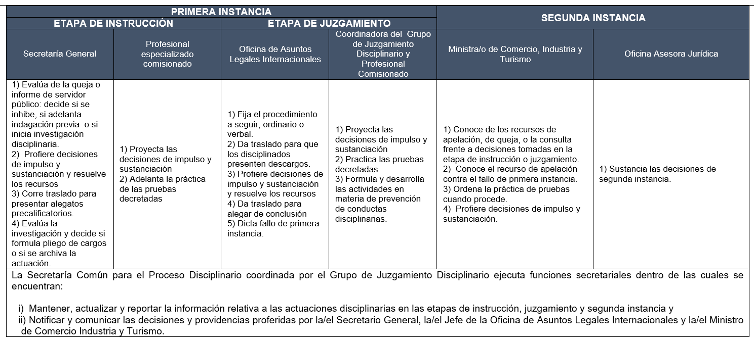
4.1.1 Descripción esquemática de la competencia en los procesos disciplinarios en el MinCIT

4.4 Notificaciones y Comunicaciones dentro del proceso disciplinario.
La Secretaría Común para el Proceso Disciplinario realizará las notificaciones y comunicaciones de conformidad con lo establecido en el Código General Disciplinario - CGD, así:

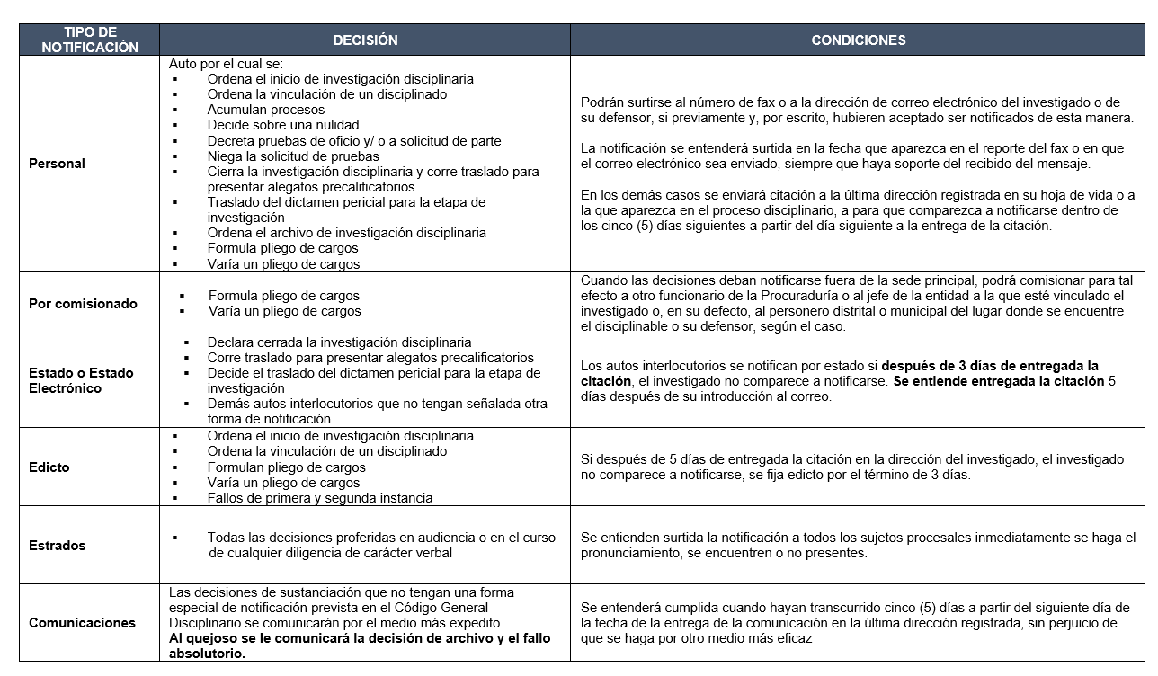

Además, se entenderán notificadas por conducta concluyente las decisiones, cuando, a pesar de no haber realizado la notificación personal, o si esta fuere irregular, el disciplinado o su defensor no reclaman y actúan en diligencias posteriores o interpone recursos contra ellos o se refiere a las mismas o a su contenido en escritos o alegatos verbales posteriores.
4.5. Quejas anónimas
• La acción disciplinaria solo procederá por anónimos en los eventos en que cumpla con los requisitos mínimos consagrados en el artículo 38 de la Ley 190 de 1995, es decir, cuando existan medios probatorios suficientes sobre la comisión de un delito o infracción disciplinaria que permitan adelantar la actuación de oficio.
4.6. Custodia de Expedientes
• En las etapas de Instrucción y Juzgamiento se debe realizar revisión periódica de los expedientes disciplinarios en cuanto a fondo y forma; así como revisión y toma de decisión en la que participan varios funcionarios de diferentes niveles de empleo.
• Se debe revisar y actualizar de manera permanentemente el Sistema de Información Disciplinaria y los expedientes, y validar la información mediante reunión de seguimiento.
• Los expedientes disciplinarios se deben custodiar original en físico y copia en el Sistema de Información Disciplinaria, de acuerdo al artículo 116 de la Ley 2094 de 2021.

4.7 Controles asociados a los Riesgos
La entidad identificó y evalúo las posibilidades de ocurrencia de situaciones que pueden afectar el desarrollo normal de este procedimiento e impidan el logro de su objetivo en el Mapa de Riesgos al que pertenece. A continuación, se mencionan los controles que se deben tener en cuenta para la implementación del procedimiento.
FC-RG4-C1 El Coordinador del grupo de juzgamiento, debe verificar con el abogado sustanciador de Secretaría General y personal asistencial, los términos procesales y el estado actual de los procesos, mediante reuniones bimestrales, dejando constancia por medio de acta o informe.
FC-RG5-C1. El secretario ejecutivo del grupo de juzgamiento deberá custodiar los documentos que reposan dentro de los expedientes y controlar el préstamo de estos, para evaluación y sustentación de los abogados internos y externos (sujetos procesales) exclusivamente para consulta dentro de la oficina de Grupo Disciplinario, dejando constancia que obra dentro de la actuación, y planilla de préstamo de expedientes.

FC-RG5-C2 La secretaria común del grupo de juzgamiento, tiene asignado exclusivamente el rol para alimentar y actualizar la plataforma de información disciplinaria SID.
FC-RG6-C1 El abogado sustanciador, debe realizar mesas de trabajo con los responsables tanto del área de instrucción, como de juzgamiento, para verificar los conceptos y las pruebas aplicadas, y así tomar la decisión que en derecho corresponda, dejando registro mediante listado de asistencia o correo electrónico.
Nota: Es importante resaltar que los controles anteriormente señalados, se deben aplicar a todas las actividades descritas en el procedimiento establecido en el numeral 6 del presente documento.

5. DIAGRAMA DE FLUJO

(A continuación, se visualiza de manera gráfica y secuencial las actividades descritas en el numeral 6).

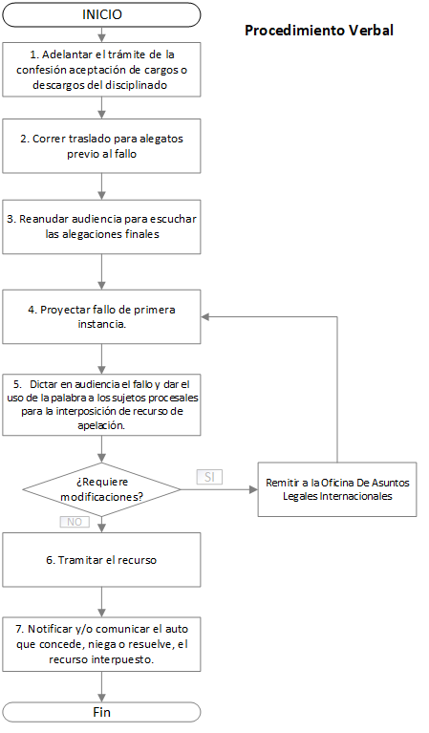

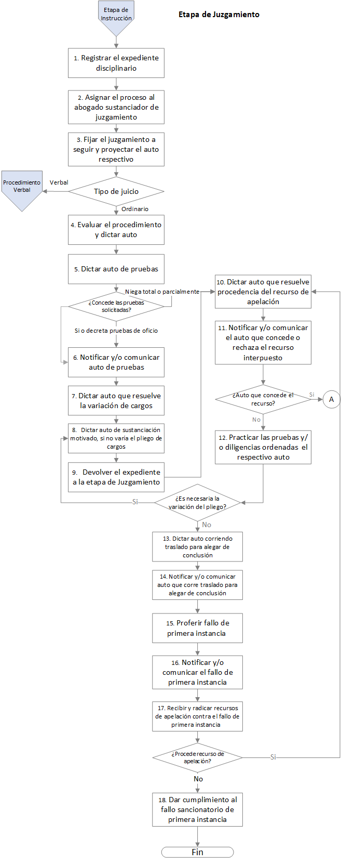

- DESCRIPCIÓN DE ACTIVIDADES
(A continuación, se detallan las actividades graficadas en el numeral 5)

6.1 Etapa de Instrucción
No. | ACTIVIDAD | RESPONSABLE  (S) | OBSERVACIONES | EVIDENCIAS
1 | (H) Recibir y radicar la queja o informe disciplinario. | Secretaría común para el proceso disciplinario | Recibir la queja o informe disciplinario, verificando en el sistema que no se esté adelantado otra actuación por los mismos hechos.  No se adelanta otra actuación: Se genera una numeración se imprime y se crea la carpeta del expediente. Continuar en la actividad 2.  Si se adelanta otra actuación: Proyectar auto de acumulación.  Tiempo: Según término de ley  Control RC-17 | Carátula de asignación de radicado, hoja de control, copia digital
2 | (V) Evaluar la queja o informe y emitir el auto que corresponda | Profesional Especializado, Secretario (a) General | Elaborar uno de los siguientes documentos, según los criterios establecidos en los artículos 208, 209 y 211 del CGD, para firma de la Secretaría General:  . Auto de traslado por competencia a la autoridad competente y oficio informando al quejoso sobre el traslado. Se archiva el expediente.  . Auto inhibitorio y oficio informando al quejoso. Se archiva el expediente.  . Auto de inicio de indagación previa. Continuar en la actividad 3.  . Auto de inicio de investigación disciplinaria. Continuar en la actividad 8.  Tiempo: Según término de ley | Auto firmado de traslado por competencia, inhibitorio, de inicio de indagación o de inicio de investigación, firmado e incorporado al expediente. Registro de trazabilidad en el Sistema de Información Disciplinaria y copia digital de los documentos.
3 | (H) Emitir memorandos de requerimiento probatorio | Secretaría común para el proceso disciplinario, Profesional Especializado | Elaborar los memorandos de requerimiento probatorios y remitirlos para firma del Profesional Especializado comisionado.  Tiempo: Según término de ley | Memorando firmados y enviados, incorporados al expediente Registro de trazabilidad en el Sistema de Información Disciplinaria con copia digital
4 | (H) Practicar pruebas ordenadas en el auto u ordenar la práctica de otras pruebas | Profesional Especializado, secretario (a) General | Practicar las pruebas ordenadas en el auto, o reiterar las solicitudes probatorias no atendidas en término y, si es del caso, proyectar para firma de la secretaria general, auto que ordena la práctica de nuevas pruebas.  Tiempo: 6 meses | Actas de diligencias, y/o memorandos de requerimiento probatorio radicado a través de sistema de gestión documental, firmadas e incorporadas al expediente. Auto que decreta nuevas pruebas, firmado. Registro de trazabilidad en el Sistema de Información Disciplinaria con copia digital de los documentos
5 | (V) Evaluar las pruebas y expedir el auto que corresponda | Profesional Especializado, secretario (a) General | Proyectar para firma de la secretaria general, una de las siguientes decisiones:  . Auto de archivo de indagación previa: Si en la indagación previa no se logra la identificación o individualización del posible autor de una falta disciplinaria o si se dan las casuales del artículo 90 del CGD. Se emite comunicación al quejoso y se archiva el expediente.  . Auto de inicio de investigación disciplinaria: Si en la indagación previa se logra la identificación o individualización del posible autor de una falta disciplinaria. Emitir citaciones para notificación, memorandos de requerimiento probatorio para firma del Profesional Especializado comisionado y practicar notificaciones. (pasa a Actividad 8)  Tiempo: 10 días | Auto de archivo de indagación previa o Auto de inicio de investigación disciplinaria, firmado e incorporado al expediente. Memorandos firmados y enviados incorporados al expediente Registro de trazabilidad en el Sistema de Información Disciplinaria con copia digital de los documentos.
6 | (H) Recibir recurso de apelación del quejoso contra el auto de archivo | Secretaría común para el proceso disciplinario | Recibir, radicar generando una numeración e incorporar a la carpeta del expediente.  Tiempo: 5 días | Recurso incorporado en el expediente físico. Registro de trazabilidad en el Sistema de Información Disciplinaria con copia digital de los documentos.
7 | (V) Verificar el cumplimiento de los requisitos del recurso de apelación | Profesional Especializado, secretario (a) General | Evaluar la procedencia del recurso de apelación y proyectar una de las siguientes decisiones, para firma de la secretaria general:  . Rechazar el recurso. Se comunica al quejoso y se archiva el expediente.  . Conceder en el efecto suspensivo. Trasladar el expediente al despacho del ministro de Comercio, Industria y Turismo para que se resuelva de fondo el recurso. Pasa a etapa segunda instancia a casilla 19  Tiempo: Término de Ley. | Auto que rechaza o concede el recurso de apelación, firmado e incorporado al expediente. Memorandos firmados y enviados incorporados al expediente Registro de trazabilidad en el Sistema de Información Disciplinaria con copia digital de los documentos.
8 | (P) Practicar las pruebas en investigación disciplinaria | Profesional Especializado | Practicar las pruebas ordenas en el auto, en el evento de proceder la continuación de la actuación disciplinaria. De igual manera, se reiterarán las solicitudes probatorias no atendidas en término y, si es del caso, se proyecta auto que ordena la práctica de nuevas pruebas, para firma de la secretaria general.  Tiempo: 6 meses | Actas de diligencias, y/o memorandos de requerimiento probatorio radicado a través de sistema de gestión documental, firmadas e incorporadas al expediente. Auto que decreta nuevas pruebas, firmado. Registro de trazabilidad en el Sistema de Información Disciplinaria con copia digital de los documentos.
9 | (H) Recibir solicitud de pruebas o de versión libre | Secretaría común para el proceso disciplinario | Recibir y radicar la solicitud generando una numeración, incorporando a la carpeta del expediente y registrándolo en el Sistema de Información Disciplinaria.  Tiempo: 6 Meses | Recibir solicitud de pruebas o de versión libre
10 | (H) Decidir sobre la solicitud de pruebas o versión libre | Profesional Especializado, secretario (a) General | Elaborar el proyecto de auto con una de las siguientes decisiones, conforme a los criterios del artículo 151 del CGD, para firma de la secretaria general:  . Decretar pruebas solicitadas y/o fijar fecha para versión libre.  . Negar las pruebas solicitadas. Pasa actividades 11, 12 y 13  Tiempo: 10 Días Hábiles | Auto que decreta o niega las pruebas, firmado e incorporado al expediente Registro de trazabilidad en el Sistema de Información Disciplinaria con copia digital de los documentos.
11 | (H) Elaborar comunicaciones y notificaciones | Secretaría común para el proceso disciplinario | Elaborar las citaciones y comunicaciones ordenadas en el auto que decide sobre las pruebas.  Tiempo: Término de ley. | Memorando firmados y enviados, incorporados al expediente. Registro de trazabilidad en el Sistema de Información Disciplinaria con copia digital de los documentos.
12 | (H) Recibir recurso de reposición contra el auto que niega las pruebas | Secretaría común para el proceso disciplinario | Recibir recurso de reposición contra el auto que niega pruebas y remitirlo al Profesional Especializado comisionado para su resolución.  Tiempo: 5 días Hábiles | Recurso incorporado en el expediente. Registro de trazabilidad en el Sistema de Información Disciplinaria con copia digital de los documentos.
13 | (H) Resolver el recurso de reposición | Profesional Especializado, secretario (a) General | Evaluar la procedencia y los argumentos del recurso de reposición y proyectar una de las siguientes decisiones, para firma de la secretaria general:  a) Negar el recurso, notificando al disciplinado. Continúa actividad 14  b) Conceder el recurso y repetir desde la actividad 8.  Tiempo: Término de Ley. | Auto que rechaza o concede el recurso de reposición, firmado e incorporado al expediente Memorandos firmados y enviados incorporados al expediente Registro de trazabilidad en el Sistema de Información Disciplinaria con copia digital de los documentos
14 | (H) Emitir auto que ordena la suspensión provisional del disciplinado | Profesional Especializado, secretario (a) General | Elaborar el proyecto de auto de suspensión provisional del disciplinado, cuando proceda y según los criterios establecidos en el artículo 217 del CGD, para firma de la secretaria general, ordenando surtir la consulta ante el ministro de Comercio, Industria y Turismo.  Pasa a segunda instancia.  Tiempo: Término de Ley | Auto que decreta suspensión provisional, firmado. Registro de trazabilidad en el Sistema de Información Disciplinaria con copia digital de los documentos.
15 | (H) Elaborar comunicaciones y memorandos remisorios | Secretaría común para el proceso disciplinario | Elaborar las citaciones, comunicaciones al disciplinado y memorandos de Traslado al despacho del ministro de Comercio, Industria y Turismo para surtir la consulta. Pasa a etapa segunda instancia. Articulo 218 CGP  Pasa a segunda instancia.  Tiempo: Término de Ley | Memorando firmados y enviados incorporados al expediente Registro de trazabilidad en el Sistema de Información Disciplinaria con copia digital de los documentos.
16 | (A) Expedir el auto de Prórroga de la investigación | Secretaría común para el proceso disciplinario | Elaborar el proyecto de auto de Prorroga investigación, cuando proceda y según los criterios establecidos en el artículo 213 del CGD, para firma de la secretaria general, por el término que proceda  Tiempo: Término de Ley | Auto que decreta la prórroga de la investigación, firmado e incorporado al expediente Registro de trazabilidad en el Sistema de Información Disciplinaria con copia digital de los documentos.
17 | (H) Elaborar comunicaciones y notificaciones | Secretaría común para el proceso disciplinario | Elaborar las citaciones y comunicaciones y enviarlos a los sujetos procesales, incorporándolos al expediente.  Tiempo: Término de Ley | Memorando firmados y enviados, incorporados al expediente Registro de trazabilidad en el Sistema de Información Disciplinaria con copia digital de los documentos.
18 | (A) Expedir auto de cierre de la investigación y traslado | Profesional Especializado, secretario (a) General | Elaborar el proyecto de auto de cierre de la investigación y traslado, para presentar alegatos precalificatorios y conforme a lo establecido en el artículo 220 del CGD, para firma de la secretaria general.  Tiempo: 10 días Hábiles | Auto que cierre de la investigación y traslado para presentar alegatos precalificatorios, firmado e incorporado al expediente Registro de trazabilidad en el Sistema de Información Disciplinaria con copia digital de los documentos.
19 | (H) Elaborar citaciones para notificación, comunicaciones y memorandos remisorios | Secretaría común para el proceso disciplinario, secretario (a) General | Elaborar las citaciones y comunicaciones al disciplinado, para firma de la Secretaría General y enviarlas a los sujetos procesales e incorporarlas al expediente.  Tiempo: Término de Ley | Citaciones y comunicaciones Memorando firmados y enviados incorporados al expediente Registro de trazabilidad en el Sistema de Información Disciplinaria con copia digital de los documentos.
20 | (H) Recibir y radicar los alegatos precalificatorios | Secretaría común para el proceso disciplinario | Recibir y radicar generando una numeración, y se incorpora a la carpeta del expediente y se registra en el Sistema de Información  Disciplinaria.  Tiempo: Término de Ley | Alegatos incorporados en el expediente. Registro de trazabilidad en el Sistema de Información Disciplinaria con copia digital de los documentos.
21 | (V) Evaluar las pruebas y los alegatos y emitir el proyecto de auto de archivo o de pliego de cargos | Profesional Especializado, secretario (a) General | Evaluar las pruebas y alegatos, elaborando las citaciones para notificar una de las siguientes decisiones, conforme a los criterios del artículo 222 del CGD y firmada por la secretaria general, así:  . Auto de archivo de la investigación, retomando desde la actividad 5 a la 7.  . Formulación de cargos y notificación de la decisión. Continúa en la actividad 22  Tiempo: 10 días | Auto de archivo o pliego de cargos, firmado e incorporado al expediente Memorandos firmados y enviados incorporados al expediente Registro de trazabilidad en el Sistema de Información Disciplinaria con copia digital de los documentos.
22 | (A) Remitir el expediente al Grupo de Juzgamiento Disciplinario | Secretaría común para el proceso disciplinario | Elaborar y remitir el memorando de remisión, adjuntando el expediente.  Tiempo: Término de Ley | Memorandos, de remisión al Grupo de Juzgamiento Disciplinario

  - Etapa de juzgamiento

No. | ACTIVIDAD | RESPONSABLE (S) | OBSERVACIONES | EVIDENCIAS
1 | (H) Registrar el expediente disciplinario | Secretaría común para el proceso disciplinario | Recibir el expediente disciplinario remitido por la dependencia encargada de la instrucción.  Tiempo: Según término de ley  Control RC-17 | Comunicación oficial (memorando u oficio) Sistema de Información Disciplinaria
2 | (H) Asignar el proceso al abogado sustanciador de juzgamiento | Jefe Oficina Asuntos Legales Internacionales | Asignar el proceso en estricto orden y en equidad entre los profesionales del área, revisando la existencia o no de un conflicto de interés o impedimento para conocer el asunto.  En caso de presentarse una causal de impedimento y recusación en cabeza del jefe de la Dependencia y/o funcionario competente, se dará aplicación a lo previsto en los artículos 105 a 107 de la Ley 1952 de 2019.  Tiempo: Según término de ley | Sistema de Información Disciplinaria Auto de citación a audiencia de pruebas y descargos
3 | (H) Fijar el juzgamiento a seguir y proyectar el auto respectivo. | Profesional Designado, Abogado Sustanciador | Revisar la legalidad de las actuaciones y proyectar auto de sustanciación motivado que decidirá si el juzgamiento se adelanta:  Por el juicio ordinario: Continuar con la actividad No. 4.  Por el juicio verbal: fijar fecha y hora para la celebración de la audiencia de descargos y pruebas. Continuar con procedimiento verbal.  Tiempo: Según término de ley | Sistema de Información Disciplinaria Auto de citación a audiencia de pruebas y descargos
4 | (V) Evaluar el procedimiento y dictar auto | Profesional Designado, Abogado Sustanciador, Jefe Oficina Asuntos Legales Internacionales | Proyectar para firma del Jefe Oficina de Asuntos Legales Internacionales, auto que decida aplicar el procedimiento ordinario y correr traslado.  En caso de error en la calificación, se dicta auto que ordena devolver el expediente a la etapa de instrucción y se continúa en la actividad 7.  Tiempo: Según término de ley | Sistema de Información Disciplinaria Auto de procedimiento ordinario y solicitud de pruebas y descargos, o de devolución, firmado.
5 | (H) Dictar auto de pruebas | Profesional Designado, Abogado Sustanciador, jefe Oficina Asuntos Legales Internacionales | Proyectar para firma del jefe Oficina de Asuntos Legales Internacionales, auto que:  . Concede las pruebas solicitadas por los sujetos procesales y/o decretar las pruebas de oficio que considere necesarias el Despacho. Continúa en la actividad 6.  . Niega total o parcialmente las pruebas solicitadas por los sujetos procesales. En caso de haberse presentado recurso de apelación. Continua en la actividad 10.  Tiempo: Según término de ley | Sistema de Información Disciplinaria Auto de pruebas firmado
6 | (H) Notificar y/o comunicar auto de pruebas | Secretaría común para el proceso disciplinario | Elaborar y remitir los oficios de comunicaciones según lo dictaminado y ordenado en el auto.  pasar actividad: 12  Tiempo: Según término de ley | Sistema de Información Disciplinaria Comunicación del auto
7 | (H-A) Dictar auto que resuelve la variación de cargos | Profesional Especializado, secretario (a) General | Verificar los supuestos de hecho y de derecho y proyectar el auto que resuelve la variación de cargos para firma de la secretaria general.  Tiempo: 15 días | Auto firmado Registro de trazabilidad en el Sistema de Información Disciplinaria con copia digital de los documentos.
8 | (H-A) Dictar auto de sustanciación motivado, si no varía el pliego de cargos | Secretario (a) General | Decretar la nulidad del pliego de cargos, en la etapa de juzgamiento, en caso de que en instrucción no se varíen los cargos. continua actividad 16.  Tiempo: Según término de ley | Sistema de Información Disciplinaria Comunicación del auto.
9 | (H-A) Devolver el expediente a la etapa de Juzgamiento | Secretaría común para el proceso disciplinario, secretario (a) General | Elaborar los oficios, para firma de la secretaria general, devolviendo el expediente a la dependencia encargada del juzgamiento. Continuar en la actividad 6.  Tiempo: Según término de ley | Memorando, Oficio, Correo electrónico, firmado Sistema de Información Disciplinaria
10 | (H) Dictar auto que resuelve procedencia del recurso de apelación | Profesional Especializado, Abogado Sustanciador, jefe Oficina Asuntos Legales Internacionales | Proyectar para firma del jefe Oficina de Asuntos Legales Internacionales, auto que decide sobre la procedencia, en caso de haberse presentado recurso de apelación:  . Auto que decide concederlo: si se sustentó dentro del término legal.  . Auto que decide rechazarlo: si no se sustentó dentro del término legal.  Conceder en el efecto suspensivo.  Tiempo: Según término de ley | Sistema de Información Disciplinaria Auto que resuelve el recurso de apelación firmado
11 | (A) Notificar y/o comunicar el auto que concede o rechaza el recurso interpuesto | Secretaría común para el proceso disciplinario | Remitir las comunicaciones a los sujetos procesales, a través de la Oficina de Correo, de acuerdo con el artículo 129 de la Ley 1952 de 2019 y practicar las notificaciones que procedan.  . Auto que decide concederlo: Continuar en la actividad 19. Pasa a etapa segunda instancia.  . Auto que decide rechazarlo: Continuar en la actividad 12.  Tiempo: Según término de ley | Sistema de Información Disciplinaria Comunicación de auto
12 | (H) Practicar las pruebas y/o diligencias ordenadas el respectivo auto | Profesional Especializado, Abogado Sustanciador | Practicar las pruebas y/o diligencias ordenadas por el comitente en el auto que decreta las pruebas y resuelve las nulidades, que permitan la individualización del sujeto disciplinable.  Una vez evacuadas las pruebas o cumplido el término de la comisión, estudiar el asunto y proyectar una de las siguientes decisiones:  . Si es necesaria la variación del pliego de cargos de acuerdo con lo señalado en el numeral 4º del artículo 225D de la Ley 1952 de 2019 adicionado por el artículo 1 del Decreto 1656 del 2021, elaborar auto en tal sentido. Continuar en la actividad 8.  . No es necesaria la variación, elaborar auto corriendo traslado para alegar de conclusión por el término de diez (10) días de acuerdo con lo señalado en el artículo 225E de la Ley 1952 de 2019. Continuar en la actividad 13.  Tiempo: Según término de ley | Sistema de Información Disciplinaria Auto que decreta pruebas Comunicación de auto. Oficio de citación. Oficio de requerimiento pruebas. Acta de visita administrativa. Auto variación del pliego de cargos. Auto corre traslado alegatos de conclusión
13 | (A) Dictar auto corriendo traslado para alegar de conclusión | Profesional Designado, Abogado Sustanciador, jefe Oficina Asuntos Legales Internacionales | Proyectar el auto de traslado para firma del jefe de la Oficina de Asuntos Legales Internacionales.  Tiempo: Según término de ley | Sistema de Información Disciplinaria Auto corre traslado alegatos de conclusión, firmado
14 | (H) Notificar y/o comunicar auto que corre traslado para alegar de conclusión | Secretaría común para el proceso disciplinario | Elaborar y remitir los oficios de comunicaciones según lo ordenado en el auto de traslado para alegar de conclusión.  Custodiar el expediente durante los 10 días de traslado a los sujetos procesales.  Tiempo: Según término de ley | Sistema de Información Disciplinaria Comunicación del auto.
15 | (A) Proferir fallo de primera instancia | Profesional Designado, Abogado Sustanciador, jefe Oficina Asuntos Legales Internacionales | Estudiar el asunto y evaluar los motivos impetrados en los alegatos de conclusión, proyectando fallo de primera instancia, para firma del jefe de la Oficina de Asuntos Legales Internacionales, de conformidad con los artículos 5, 6, 46, 47, 48, 49, 80, 82 y 225F de la Ley 1952 de 2019.  Tiempo: 30 días | Sistema de Información Disciplinaria Resolución de fallo primera instancia, firmada
16 | (H) Notificar y/o comunicar el fallo de primera instancia | Secretaría común para el proceso disciplinario | Elaborar y remitir los oficios de comunicaciones según lo ordenado en el fallo de primera instancia así:  a. Al sujeto procesal, se le remitirá la citación a fin de notificarse personalmente, de no comparecer dentro de los 5 días siguientes al envío de la citación, proceder a la notificación por edicto por el término de tres días, de conformidad con los artículos 127 de la Ley 1952 de 2019 modificado por el artículo 23 de la ley 2094 de 2021.  b. Al quejoso en caso de fallo absolutorio. Transcurridos cinco días contados a partir del envío de la comunicación al quejoso acompañándola con copia del fallo, se entiende surtida la misma conforme al artículo 129 de la Ley 1952 de 2019.  Tiempo: Según término de ley | Sistema de Información Disciplinaria Auto de citación para notificación personal. Constancia de notificación Personal Comunicación de auto. Edicto
17 | (H) Recibir recurso de apelación contra el fallo de primera instancia | Secretaría común para el proceso disciplinario | Recibir, y radicar generando una numeración, y se incorpora al expediente.  Si se sustentó dentro del término legal, se proyecta auto que decide conceder el de apelación en caso de interponerse como único o en forma subsidiaria. (pasa actividad 19)  Si no fueron sustentados dentro de los 5 días siguientes a la última notificación, se proyecta auto que niega el recurso. (pasa actividad 18)  Tiempo: 10 días | Recurso incorporado en el expediente físico. Registro de trazabilidad en el Sistema de Información Disciplinaria con copia digital de los documentos
18 | (A) Dar cumplimiento al fallo sancionatorio de primera instancia | Secretaría común para el proceso disciplinario | Comunicar una vez en firme el fallo, a las dependencias de la entidad y a la Procuraduría General de la Nación, para que procedan a dar cumplimiento al fallo sancionatorio.  Tiempo: Según término de ley | Memorando, Oficio, Correo electrónico. GD-FM-002 Ayuda de memoria y GD-FM-004 registro de asistencia

  - Segunda Instancia
No. | ACTIVIDAD | RESPONSABLE  (S) | OBSERVACIONES | EVIDENCIAS
19 | (H) Conceder el recurso de apelación en efecto suspensivo, contra el fallo de primera instancia o el de archivo procedente de queja. | Secretaría común para el proceso disciplinario | Enviar el expediente original, una vez concedido el recurso de apelación, al despacho del superior (ministro) para que resuelva.  Tiempo: Según término de ley | Recurso incorporado en el expediente físico. Sistema de Información Disciplinaria / Memorando
20 | (H) Recibir y entregar el expediente al asesor del ministro | Secretaria Despacho del ministro | (V) Revisar y entregar el expediente al asesor para remitirlo a la Oficina Asesora Jurídica.  Tiempo: 10 días | Recurso incorporado en el expediente físico/Memorando
21 | (H)Entregar el expediente a la Oficina Jurídica. | Secretaria Despacho del ministro | Entregar el expediente una vez revisado, al Coordinador de Procesos Judiciales.  Tiempo: Según término de ley | Recurso incorporado en el expediente físico / Memorando
22 | (H) Recibir y designar un funcionario que resuelva el recurso | Jefe Oficina Asesora Jurídica | Recibir y designar a un funcionario que estudie y resuelve el recurso, quien lo remitirá nuevamente al Jefe de la OAJ para su visto bueno.  La decisión final se notificará en estrados.  Tiempo: Según término de ley | Recurso incorporado en el expediente físico / Memorando
23 | (V) Revisar y dar visto bueno al proyecto y remitir al Despacho del Ministro | Jefe De Oficina Asesora | Revisar y dar visto bueno al proyecto del acto administrativo, que confirma o revoca la decisión de fallo o archivo. Remitir al despacho del ministro para firma.  Tiempo: Según término de ley | Recurso incorporado en el expediente físico / Memorando
24 | (H) Recibir el proyecto del acto administrativo y remitir al asesor | Secretaria Despacho del Ministro | Enviar al asesor del Ministro el proyecto del acto administrativo que confirma o revoca la decisión de fallo o archivo.  Una vez revisado se remite al Ministro para su posterior firma.  Tiempo: Según términos de ley | Recurso incorporado en el expediente físico / Memorando
25 | (H) Revisar y firmar el acto administrativo | Ministro | Revisar y firmar el acto administrativo donde se decide el recurso, confirmando o revocando la decisión de fallo o archivo.  Una vez firmado el fallo lo devuelve a la Secretaria del Despacho, para que lo envíe al Grupo de Juzgamiento disciplinario.  Tiempo: Según término de ley | Resolución de fallo de segunda instancia incorporado en el expediente físico
26 | (H) Notificar el fallo de segunda instancia | Secretaría común para el proceso disciplinario | Recibir el acto administrativo donde se decide el recurso, confirmando o revocando la decisión de fallo o archivo, elaborar y remitir los oficios de comunicaciones según lo ordenado en el fallo de segunda instancia.  Tiempo: Según término de ley | Sistema de Información Disciplinaria. Auto de citación para notificación personal. Constancia de notificación Personal Comunicación del fallo. Edicto

6.4 Procedimiento verbal
No. | ACTIVIDAD | RESPONSABLE (S) | OBSERVACIONES | EVIDENCIAS
1 | (H) Adelantar el trámite de la confesión aceptación de cargos o descargos del disciplinado | Profesional Designado, Abogado Sustanciador, jefe Oficina Asuntos Legales Internacionales | Leer sobre los hechos y cargos formulados por parte del funcionario competente, una vez llegados el día y la hora fijados para la celebración de la audiencia, y luego:  a) Se escucha en versión libre al investigado.  Acepte la responsabilidad imputada en el pliego de cargos y acuda con defensor: Dejar la respectiva constancia, y elaborar un acta que contenga los términos de la confesión o de la aceptación de cargos, los hechos, su encuadramiento típico, su calificación y la forma de culpabilidad.  Acepte la responsabilidad imputada en el pliego de cargos y acuda sin defensor: Suspender la audiencia por el término de cinco (5) días para la designación de un defensor de oficio o confianza y luego adelantar el acta con los términos de la confesión.  No acepta responsabilidad imputada y acude sin defensor:  b) Proseguir con el uso de la palabra para que ejerza el derecho a rendir versión libre.  Se decretan pruebas de oficio y se decide sobre la conducencia, pertinencia y utilidad de las pruebas aportadas o solicitadas por el investigado y se notifica en estrados para que los sujetos procesales interpongan y sustenten el recurso de apelación, en caso de negarlas.  c) Se decide sobre los recursos interpuestos por el investigado o su apoderado.  De no presentarse recurso o resuelto los recursos, se dispone la práctica de pruebas por un término de 20 días.  d) De requerirse practicar pruebas fuera de audiencia se designa funcionario comisionado.  e) Practicadas todas las pruebas, se suspende la diligencia por el término de 10 días para que las partes presenten alegatos de conclusión.  Tiempo: Según término de ley | Memorando y expediente
2 | (H) Correr traslado para alegatos previo al fallo | Profesional Designado, Abogado Sustanciador, Jefe Oficina Asuntos Legales Internacionales | Correr traslado para que los sujetos procesales presenten sus alegatos de conclusión previos a la decisión y suspender la audiencia para que los preparen.  Tiempo: Según término de ley | FC-FM-082 Auto,  FC-FM-083 Diligencia, Memorando, Oficio, Correo electrónico, Sistema de información disciplinaria Acta de audiencia, Grabación video o audio
3 | (H) Reanudar audiencia para escuchar las alegaciones finales | Profesional Designado, Abogado Sustanciador, Jefe Oficina Asuntos Legales Internacionales | Conceder el uso de la palabra a los sujetos procesales para que procedan a presentar sus alegatos.  Tiempo: Según término de ley | FC-FM-082 Auto, FC-FM-083 Diligencia, Memorando, Oficio, Correo electrónico, Sistema de información disciplinaria Acta de audiencia, Grabación video o audio
4 | (H) Proyectar fallo de primera instancia. | Profesional Designado, Abogado Sustanciador, Jefe Oficina Asuntos Legales Internacionales | Evaluar una vez surtida la etapa anterior, por parte del profesional el mérito de las pruebas recaudadas y proyectar el fallo definitivo durante los 5 días siguientes.  La decisión final se notificará en estrados.  Tiempo: Según término de ley | Sistema de Información Disciplinaria. Acta de fallo absolutorio o sancionatorio
5 | (H) Dictar en audiencia el fallo y dar el uso de la palabra a los sujetos procesales para la interposición de recurso de apelación. | Jefe Oficina Asuntos Legales Internacionales | Dictar el fallo y dar el uso de la palabra por parte del El Jefe Oficina de Asuntos Legales Internacionales,  a los sujetos procesales a fin de que interpongan y sustenten el recurso de apelación contra la decisión definitiva.  Tiempo: Según término de ley | Sistema de Información Disciplinaria. Acta de audiencia
6 | (H) tramitar el recurso. | Jefe Oficina Asuntos Legales Internacionales, Profesional Designado, Abogado Sustanciador | Proyectar auto resolviendo sobre la procedencia del recurso de apelación así:  - Declarar desierto el recurso de conformidad con el artículo 132 del C. G. D. si se interpuso recurso y no se sustentó o se sustentó por fuera de término.  - Rechazar el recurso, si se interpuso, pero no se concretan los motivos de inconformidad o disenso por los cuales se ataca la decisión de fondo.  - Conceder la apelación en el efecto suspensivo ante el nominador, con fundamento en el artículo 134 del C.G.D.  Tiempo: Según término de ley | Sistema de Información Disciplinaria. Acta de audiencia
7 | (H) Notificar y/o comunicar el auto que concede, niega o resuelve, el recurso interpuesto. | Secretaría común para el proceso disciplinario | Remitir las comunicaciones por la Oficina de Correo (1 día) a los sujetos procesales de acuerdo con el artículo 129 de la Ley 1952 de 2019 y practicar las notificaciones que procedan.  Tiempo: Según término de ley | Sistema de Información Disciplinario Comunicación de auto

- FORMATOS DEL PROCEDIMIENTO

No. | CODIGO | NOMBRE DEL FORMATO
1 | No aplica | Oficio
2 | No aplica | Resolución
3 | No aplica | Memorando
4 | No aplica | Correo Electrónico
5 | FC-FM-082 | Autos
6 | FC-FM-083 | Diligencia
7 | FC-FM-084 | Notificación por Estado
8 | FC-FM-085 | Notificación por Edicto
9 | FC-FM-086 | Notificación Personal
10 | FC-FM-087 | Notificación Correo electrónico
11 | FC-FM-088 | Constancia Secretarial
12 | FC-FM-089 | Constancia de Ejecutoría
13 | GD-FM-002 | Ayuda de memoria
14 | GD-FM-004 | Listado de asistencia

- HISTORIAL DE CAMBIOS

FECHA | VERSIÓN | DESCRIPCIÓN DEL CAMBIO
12/06/2026 | 0 | Primera versión del documento para el nuevo Mapa de procesos.  Código anterior: TH-PR-010. V14.  Autorizada la migración por medio de correo electrónico de acuerdo con la versión vigente en ISOlución.

FLUJO DE APROBACIÓN

ELABORÓ |  | APOYO OAPS |  | REVISÓ |  | APROBÓ
Nombre: | Luz Stella Botia | Nombre: | Carolina Huertas | Nombre: | Luz Stella Botia | Nombre: | Luz Stella Botia
Cargo: | Coordinadora Grupo de Juzgamiento Disciplinario | Cargo: | Profesional Universitario | Cargo: | Coordinadora Grupo de Juzgamiento Disciplinario | Cargo: | Coordinadora Grupo de Juzgamiento Disciplinario

